**Физкультурное развлечение «Осенняя гостья» в старшей группе**

**Цель:** воспитание интереса ипотребности к занятиям физкультурой.

**Задачи:**

**Образовательные:**

-формировать представления детей о разнообразии блюд из картофеля.

**Развивающие:**

-**развивать основные качества**: силу, ловкость, быстроту, выносливость.

-формировать мышечно-двигательные навыки, координацию движений, внимание, речь;

-развивать художественно-эстетический вкус детей.

**Воспитательные:**

-воспитывать дружеские взаимоотношения между детьми;

-воспитывать чувство взаимопомощи близким.

**Интеграция образовательных областей:** речевое **развитие,** художественно-эстетическое **развитие,** социально – коммунистическое **развитие.**

**Ход развлечения:**

Звучит о**сенняя мелодия**, дети входят в зал.

**Инструктор:** Скучная картина,

Тучи без конца.

Дождик так и льётся,

Лужи у крыльца…

Но мы не будем унывать!

И чтобы всё было в порядке, мы начнём делать зарядку!

**Под музыкально-ритмическую музыку «Солнышко лучистое»**

**проводится разминка**

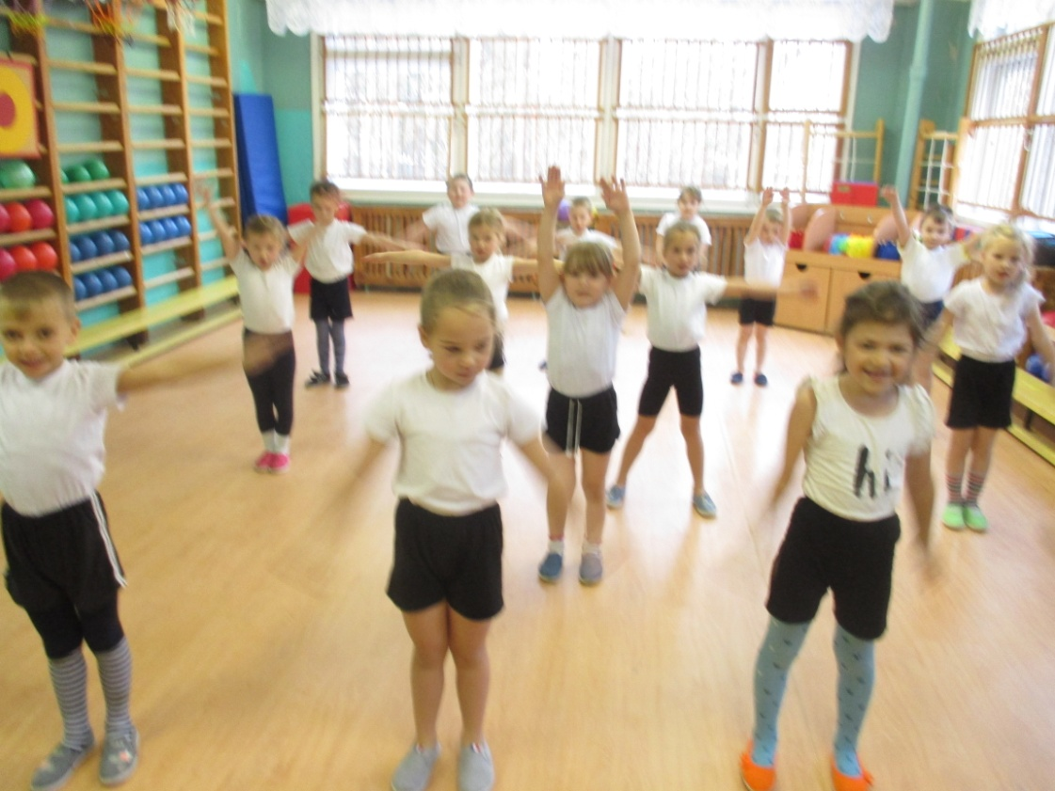

**Инструктор:** Как настроение у команд?

Ответы детей

*(Стук в дверь)*

**Инструктор:** Кто-то к нам на огонёк

Робко так стучится.

И кому же в непогоду

Дома не сидится?

**Под музыкальную композицию из кинофильма «Профессионал» входит грустная Стрекоза**

**Стрекоза:** Здравствуйте, люди добрые!

Пожалейте вы меня,

Очень я страдаю.

**Инструктор:** Что случилось, Стрекоза?

Летом всё зверьё трудилось,

Ты же только веселилась,

Лето целое пропела,

А работать не хотела.

**Стрекоза:** Я всё пела, да гуляла,

Даже чуточку устала.

Вы, пожалуйста, простите,

К себе в сад меня пустите.

**Инструктор:** Дети, может, нам её простить, в сад пустить и угостить?

Ответы детей

**Инструктор:** Оставайся, Стрекоза! Посмотришь, какие наши дети трудолюбивые, смелые, ловкие и отважные.

**Инструктор: Спортсмены, на построение**!

*(Дети строятся в 3 команды)*.

Мы, как гостеприимные хозяева, должны накормить Стрекозу.

**1 эстафета «Накормим Стрекозу»**

Дети берут по одному лепестку из обруча, оббегают между грибочками, кладут лепесток в обруч около ориентира и возвращаются в свою команду. Побеждает команда, быстро и красиво сделавшая свою работу.

**Эстафета «Собери картофель»**

Дети несут картошку в ложке до ориентира, огибают его, обратно – бегом. **Игра «Назови блюда из картошки»**

Команды по очереди называют блюда из картофеля. Побеждает команда, назвавшая наибольшее количество блюд.

**Инструктор:** Под дождём бежим домой –   
Я и старый **зонтик** мой.

Мы вдвоём кричим: «Ура!»  
Осень – чудная пора!

**Эстафета «Спрячемся под зонтиками»**

Дети, держа над головой лист бумаги – «зонтик», перепрыгивают на двух ногах кегли, оббегают обруч – «лужу», бегом возвращаются в команду. Побеждает команда, быстро справившаяся с заданием.

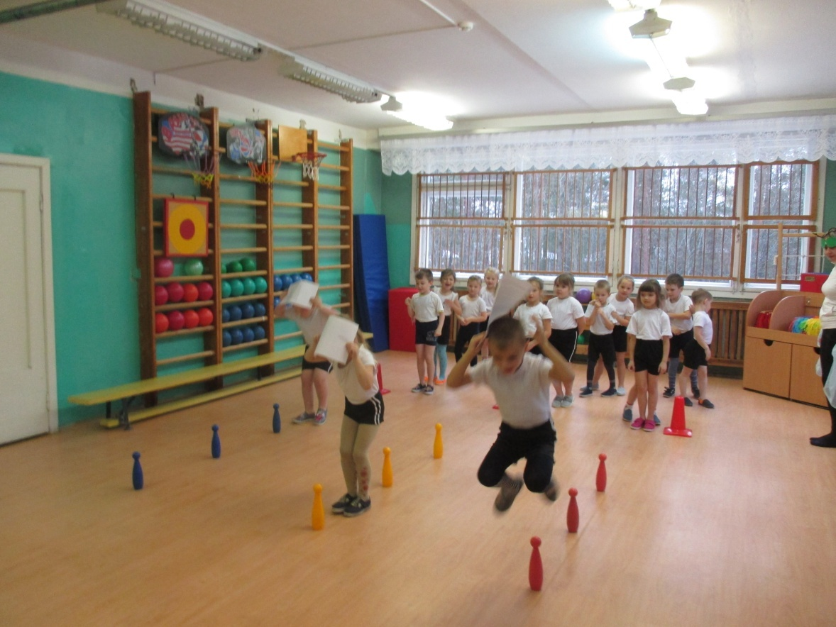

**Стрекоза:** Постойте, постойте! Раз уж вы такие добрые ребята, помогите белочке! Встретила я её как-то, смотрю – белочка грустит. Говорю: «Здравствуй, белка! Как живешь? Как ты зиму проведешь? Она в ответ: «Я орешки припасла, но грибочков не нашла!»  
**Инструктор:** Ребята, поможем белочке?

**Эстафета «Накормим белочек»**

Перед каждой командой стоит ведро с грибками. Участники берут грибок, по одному пролезают под дугу, проходят приставным шагом по канату, лежащему на полу, подбегают к обручу, кладут грибок, возвращаются в команду бегом. Побеждает команда, быстро справившаяся с заданием.

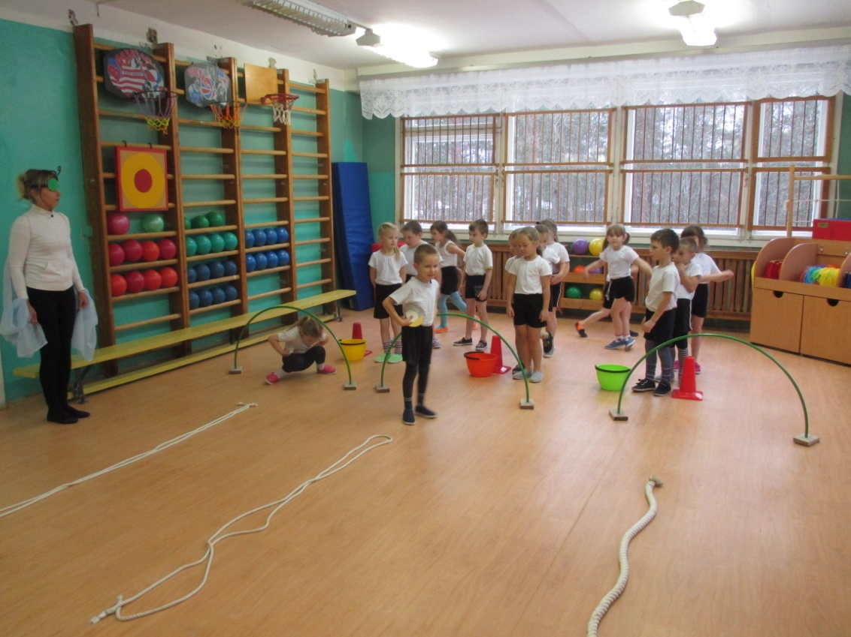

**Подвижная игра «Грибник»**

Девочки – «деревья», врассыпную стоят по залу. За каждой девочкой – один мальчик, они – «грибы».

**Грибник:** «По грибы я в лес пошёл,

Но грибов там не нашёл.

Где же спрятались они-

Под деревья иль под пни?

**Грибы:** А вот и мы! Только ты нас собери! 1,2,3 – беги!

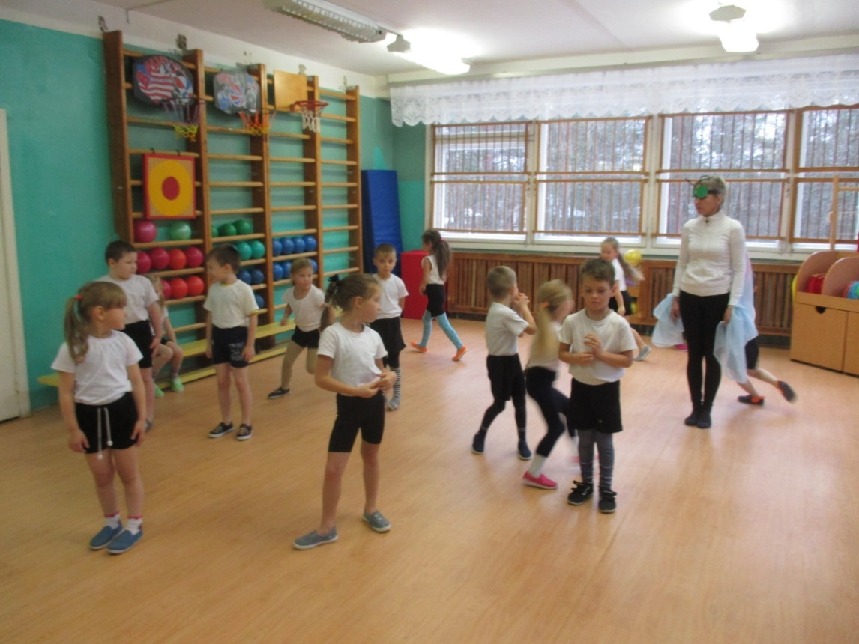

**Инструктор:** Стрекоза, ты почему загрустила?

**Стрекоза:** Очень садик ваш понравился,

Не хочу и улетать!

Но пора скоро холодная,

Нужно где-то зимовать!

**Инструктор:** Не грусти, Стрекоза, мы тебе на память о нас подарим букеты из листьев – укроешься в них и прозимуешь до самой весны!

**Игра «Букет из листьев»**

Каждой команде раздаются листочки разного цвета, **участники** под музыку выполняют разные упражнения, после окончания музыки команды собирают букеты по цвету листьев, кто быстрее и оригинальнее.

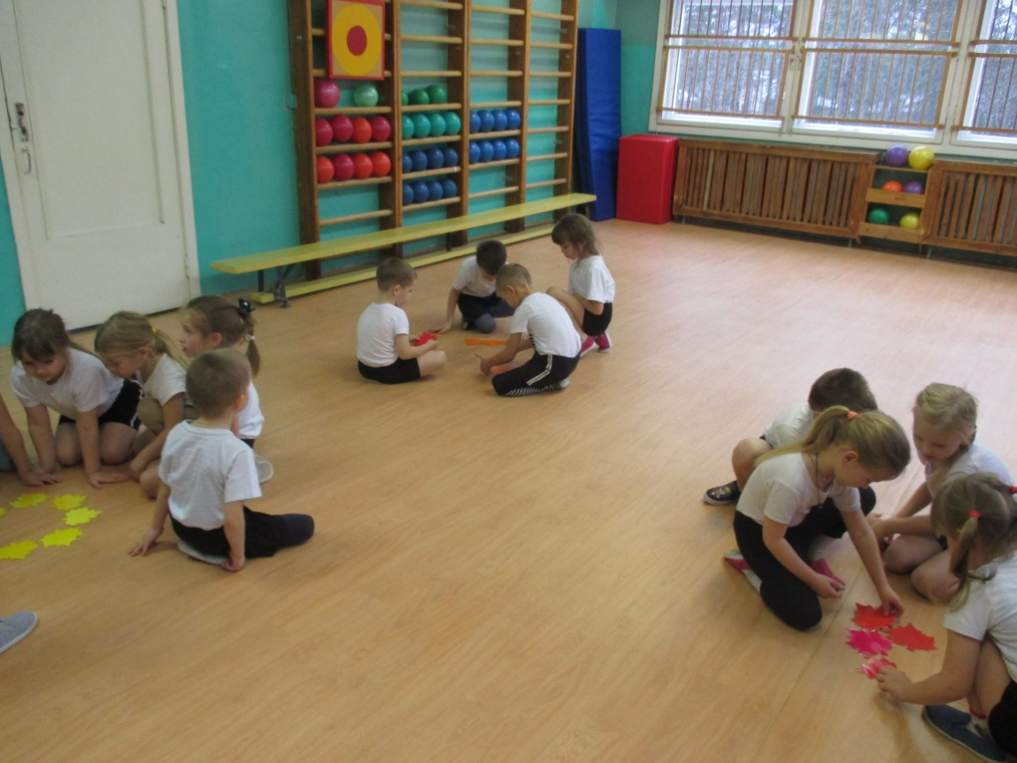

**Инструктор:** Стрекоза, ты убедилась, какие у нас дети ловкие, быстрые и трудолюбивые?

**Стрекоза:** Ох, как я повеселилась!

С вами, дети, подружилась,

А теперь пора мне спать.

Вы же в **группу все шагайте**,

И меня не забывайте.

До свидания!

Стрекоза «улетает». Дети под веселую музыку выходят из зала.